Сообщение о возможном установлении
публичного сервитута от 21.06.2022
Администрация Михайловского муниципального образования информирует, что в связи с обращением № 218 от 01.06.2022 ОАО «Межрегиональная распределительная сетевая компания Урала» рассматривается ходатайство об установлении публичного сервитута в целях размещения объектов электросетевого хозяйства- «Строительство отпайки от ВЛ-6 кВ Росинка-Половинка на СТП-3182 «Станционная». СТП-3182 «Станционная». ВЛ 0,4 кВ ТП-3182-Ручей (Электроснабжение объекта туристической отрасли ГБУ СО "Природный парк "Оленьи ручьи", находящегося по адресу: Свердловская обл., р-н Нижнесергинский) (100 кВА, 0,05 км)», сроком на 49 лет.
Описание местоположения земельного участка, в отношении которого испрашивается публичный сервитут: Свердловская обл., Нижнесергинский р-н, кадастровый квартал 66:16:1406003, часть земельного участка с кадастровым номером 66:16:1406003:97 площадью 141 кв.м.
Кадастровые номера земельных участков, в отношении которых испрашивается сервитут и границы которых внесены в Единый государственный реестр недвижимости: 66:16:1406003:97
Описание местоположения границ публичного сервитута представлено в графическом описании.
Адрес, по которому заинтересованные лица могут ознакомиться с поступившим ходатайством об установлении публичного сервитута и прилагаемыми к нему документами:
Свердловская обл., Нижнесергинский р-н, г. Михайловск, ул. Кирова, 22
Телефон: 8 (343 98) 67899
Время приема заинтересованных лиц: Вт – ср, с 8-00 до 17-00, обед с 12-00 до 13-00.
Срок подачи заявлений об учете прав на земельные участки – до 21.07.2022 г.
Данное сообщение о поступившем ходатайстве об установлении публичного сервитута опубликовано в газете «Муниципальный вестник» и размещено на официальном сайте Администрации Михайловского муниципального образования в сети «Интернет»
К настоящему сообщению прилагается
Схема расположения границ публичного сервитута

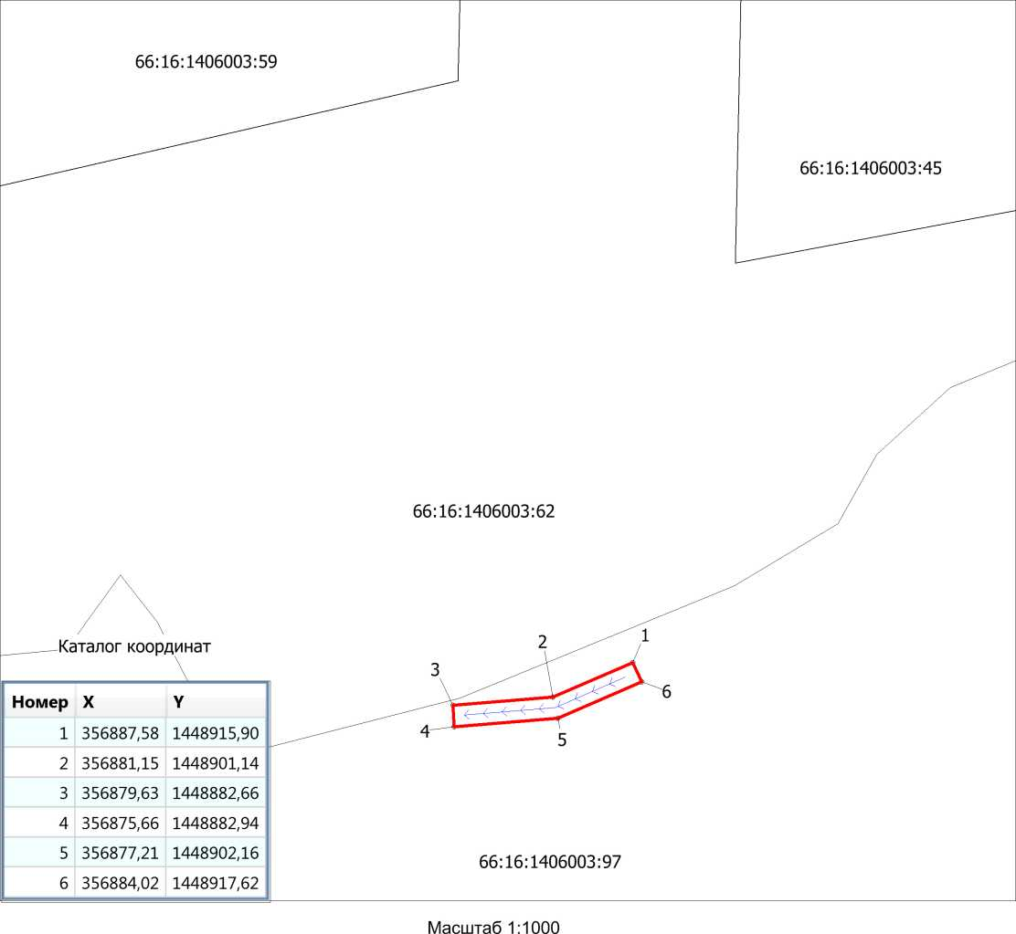
Схема расположения публичного сервитута на земельном участке 66:16:1406003:97
Объект: «Строительство отпайки от ВЛ-6 кВ Росинка-Половинка на СТП-3182 «Станционная».
СТП-3182 «Станционная». ВЛ 0,4 кВ ТП-3182-Ручей (Электроснабжение объекта туристической отрасли ГБУ СО "Природный парк "Оленьи ручьи", находящегося по адресу: Свердловская обл., р-н Нижнесергинский) (100 кВА, 0,05 км)»
Площадь части земельного участка, планируемой к обременению сервитутом 141кв.м.

